SP-03 · Reporte cientifico · pima_indians · escenario A
Prototipo académico de investigación (no es un dispositivo médico). Las salidas son riesgos estimados y requieren confirmación clínica.

Tabla 1. Partición 70/15/15 por clase
Clase | Desarrollo | Validación | Prueba | Total
Sin DM2 | 350 | 75 | 75 | 500
Con DM2 | 187 | 39 | 42 | 268
- Qué muestra: Partición 70/15/15 agrupada y estratificada.
- Cómo leerla: Desarrollo: CV anidada y modelo final; Validación: calibración, umbral y conformal; Prueba: evaluación única.
- Interpretación: Validación de grupos: PASS.
- Limitaciones: La agrupación puede desviar las proporciones en ±1 %.

Tabla 2. CV anidada (AUC externo)
Modelo | Media | DE | IC95 inf | IC95 sup | Brecha optimismo
Reg. logística | 0.823 | 0.0413 | 0.7716 | 0.8743 | -0.0064
Random Forest | 0.8284 | 0.0631 | 0.7501 | 0.9068 | -0.0112
XGBoost | 0.8201 | 0.0679 | 0.7358 | 0.9044 | -0.003
TabNet | 0.7757 | 0.0669 | 0.6926 | 0.8588 | None
Stacking | 0.8314 | 0.0611 | 0.7556 | 0.9072 | None
- Qué muestra: Desempeño del procedimiento (CV anidada 5 externos x 3 internos).
- Cómo leerla: Cada AUC externo se obtiene en un pliegue que Optuna nunca vio; la brecha de optimismo es mejor AUC interno menos AUC externo.
- Interpretación: lr: 0.823 ± 0.0413; rf: 0.8284 ± 0.0631; xgb: 0.8201 ± 0.0679; tabnet: 0.7757 ± 0.0669; stack: 0.8314 ± 0.0611
- Limitaciones: Estima el procedimiento, no un modelo concreto; IC t con n = 5 es amplio.

Tabla 3. Métricas en prueba aislada
Modelo | roc_auc | pr_auc | sensibilidad | especificidad | vpp | vpn | f1 | brier | pendiente | umbral
Reg. logística | 0.8825 | 0.805 | 0.8333 | 0.76 | 0.6604 | 0.8906 | 0.7368 | 0.1363 | 1.3005 | 0.3001
Random Forest | 0.8632 | 0.8122 | 0.8333 | 0.72 | 0.625 | 0.8852 | 0.7143 | 0.1425 | 1.0734 | 0.2541
XGBoost | 0.8514 | 0.8085 | 0.8571 | 0.6533 | 0.5806 | 0.8909 | 0.6923 | 0.1472 | 1.0999 | 0.2724
TabNet | 0.821 | 0.7006 | 0.7619 | 0.7467 | 0.6275 | 0.8485 | 0.6882 | 0.1696 | 0.8182 | 0.368
Stacking | 0.873 | 0.8263 | 0.8333 | 0.7867 | 0.6863 | 0.8939 | 0.7527 | 0.138 | 1.0664 | 0.2827
- Qué muestra: Métricas en la prueba aislada (15 %), leída una sola vez.
- Cómo leerla: IC 95 % por bootstrap estratificado (B = 2000); el umbral proviene de Validación.
- Interpretación: El AUC más alto es de lr (0.8825); ver la tabla de pruebas antes de declarar superioridad.
- Limitaciones: Prevalencia de la muestra NHANES no ponderada; no extrapolar VPP/VPN a otras poblaciones.

Tabla 4. Pruebas pareadas en prueba
Par | Dif. AUC | DeLong p | DeLong p Holm | McNemar p Holm
Reg. logística vs Random Forest | 0.0194 | 0.3354 | 1.0 | 1.0
Reg. logística vs XGBoost | 0.0311 | 0.0948 | 0.6633 | 1.0
Reg. logística vs TabNet | 0.0616 | 0.0188 | 0.1688 | 1.0
Reg. logística vs Stacking | 0.0095 | 0.4521 | 1.0 | 1.0
Random Forest vs XGBoost | 0.0117 | 0.3357 | 1.0 | 1.0
Random Forest vs TabNet | 0.0422 | 0.1242 | 0.7452 | 1.0
Random Forest vs Stacking | -0.0098 | 0.3228 | 1.0 | 1.0
XGBoost vs TabNet | 0.0305 | 0.2724 | 1.0 | 1.0
XGBoost vs Stacking | -0.0216 | 0.011 | 0.1098 | 0.1172
TabNet vs Stacking | -0.0521 | 0.0311 | 0.249 | 1.0
- Qué muestra: Comparaciones pareadas en la prueba aislada.
- Cómo leerla: DeLong compara AUC sobre los mismos pacientes; McNemar compara aciertos al umbral fijado en Validación; p ajustados por Holm.
- Interpretación: No se demostraron diferencias de AUC tras Holm; no se afirma un «mejor modelo».
- Limitaciones: Una sola partición de prueba; la significancia depende de su tamaño.

Figura 1
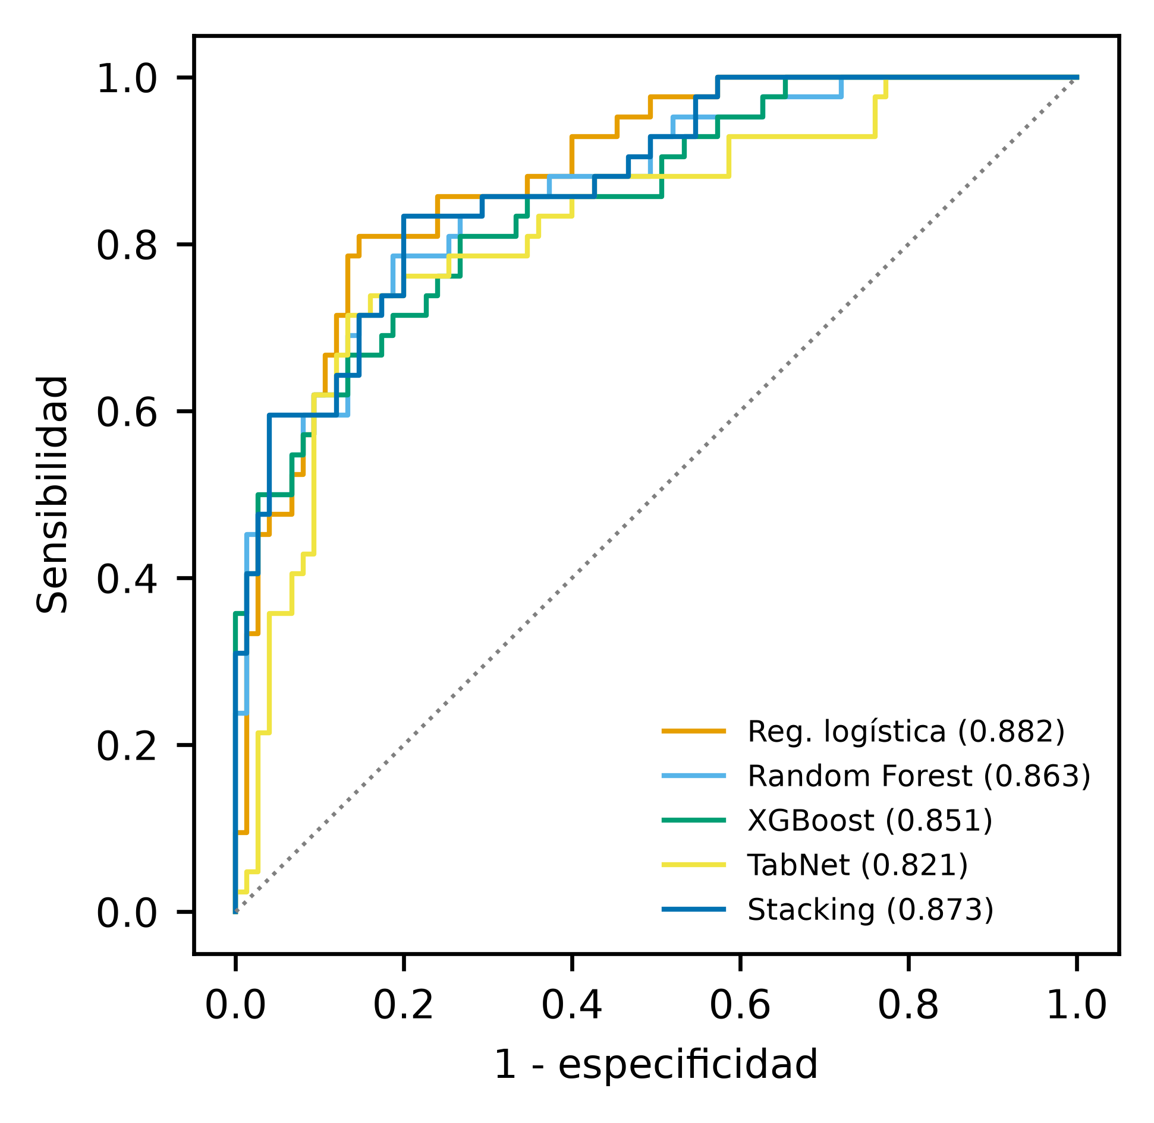
Curvas ROC en la prueba aislada. AUC más alto: Reg. logística (0.882). La diagonal punteada es el azar.

Figura 2
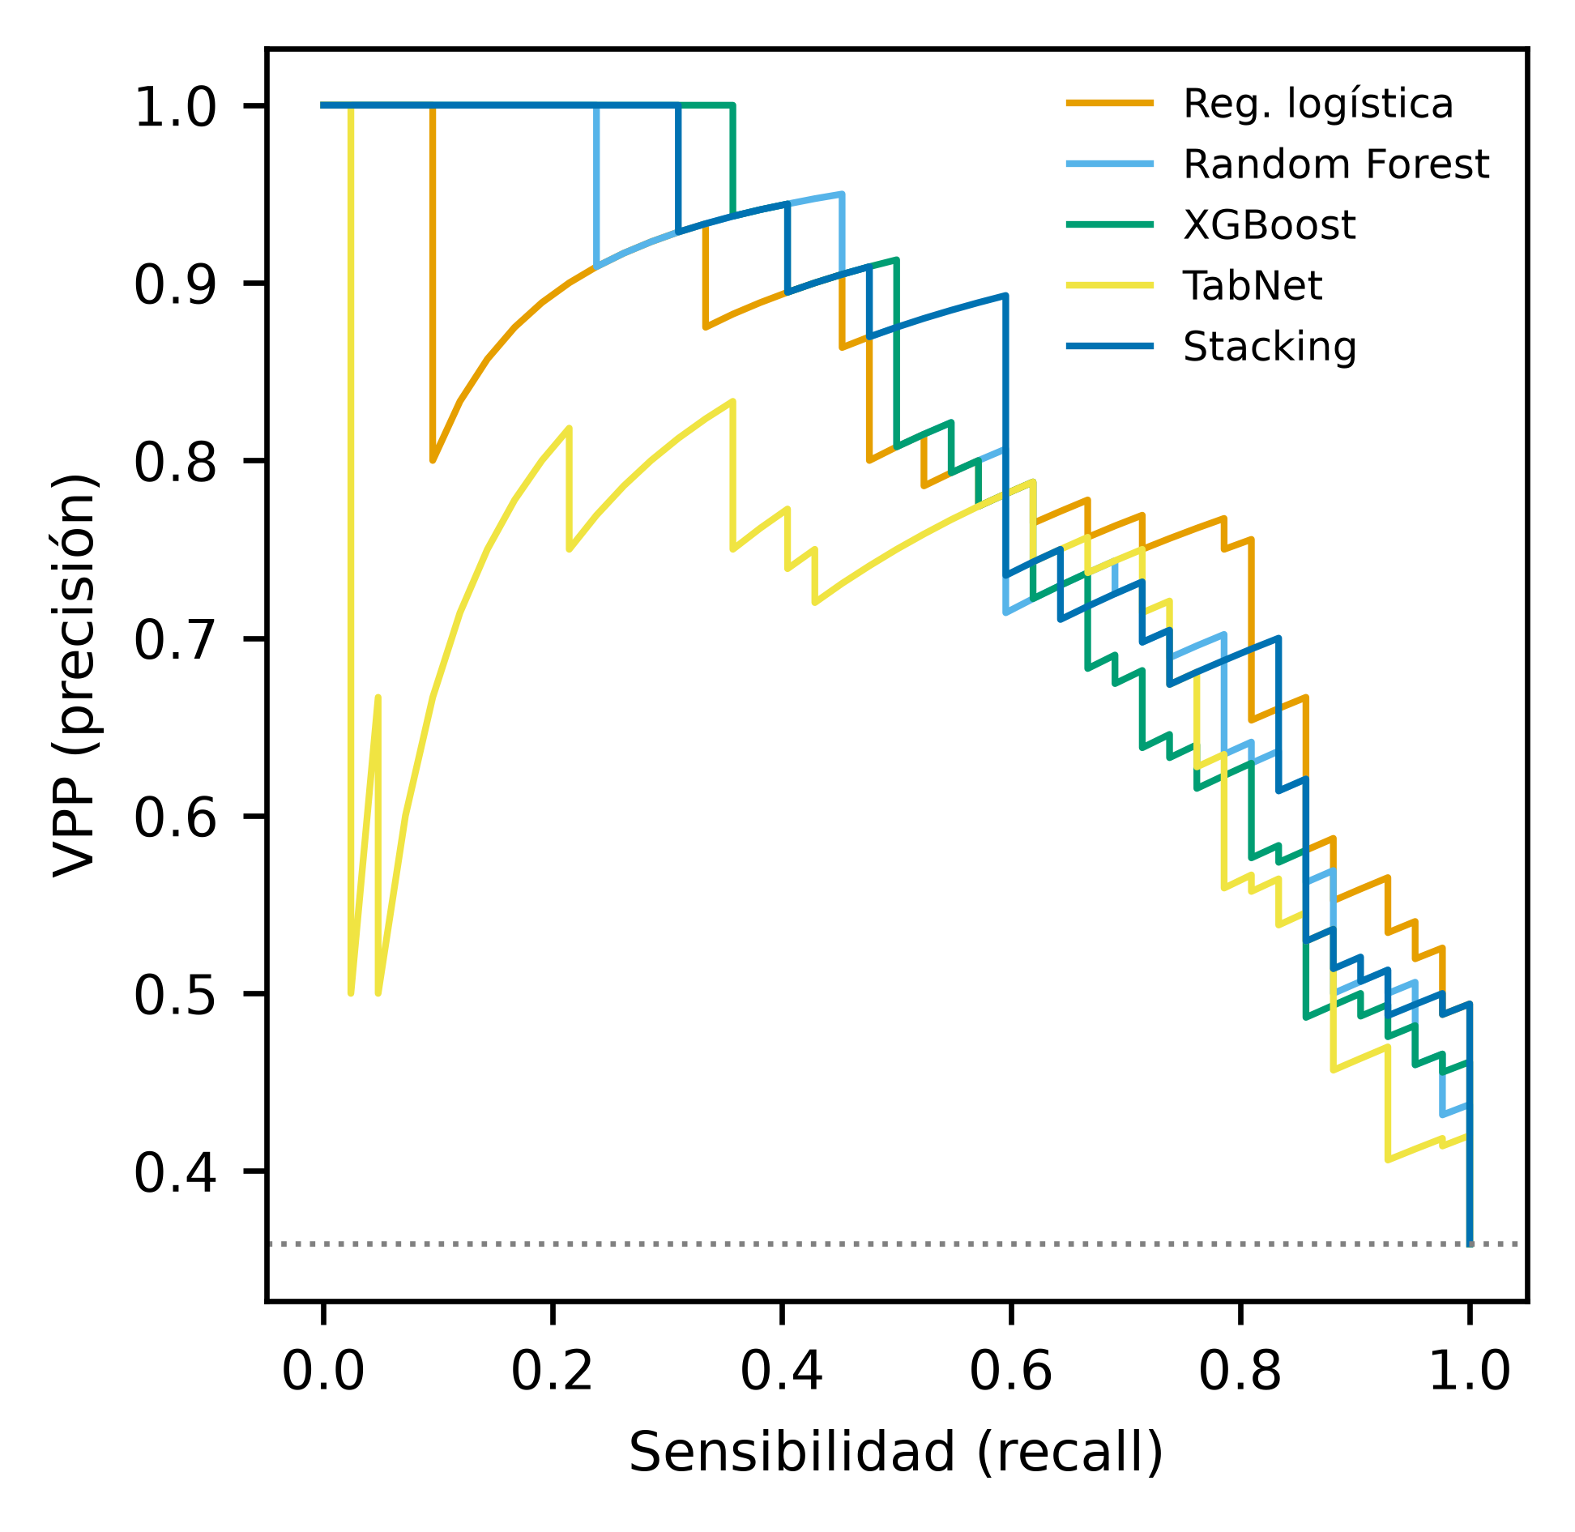
Curvas precisión-sensibilidad. La línea punteada es la prevalencia (0.359), el desempeño de un clasificador sin información.

Figura 3
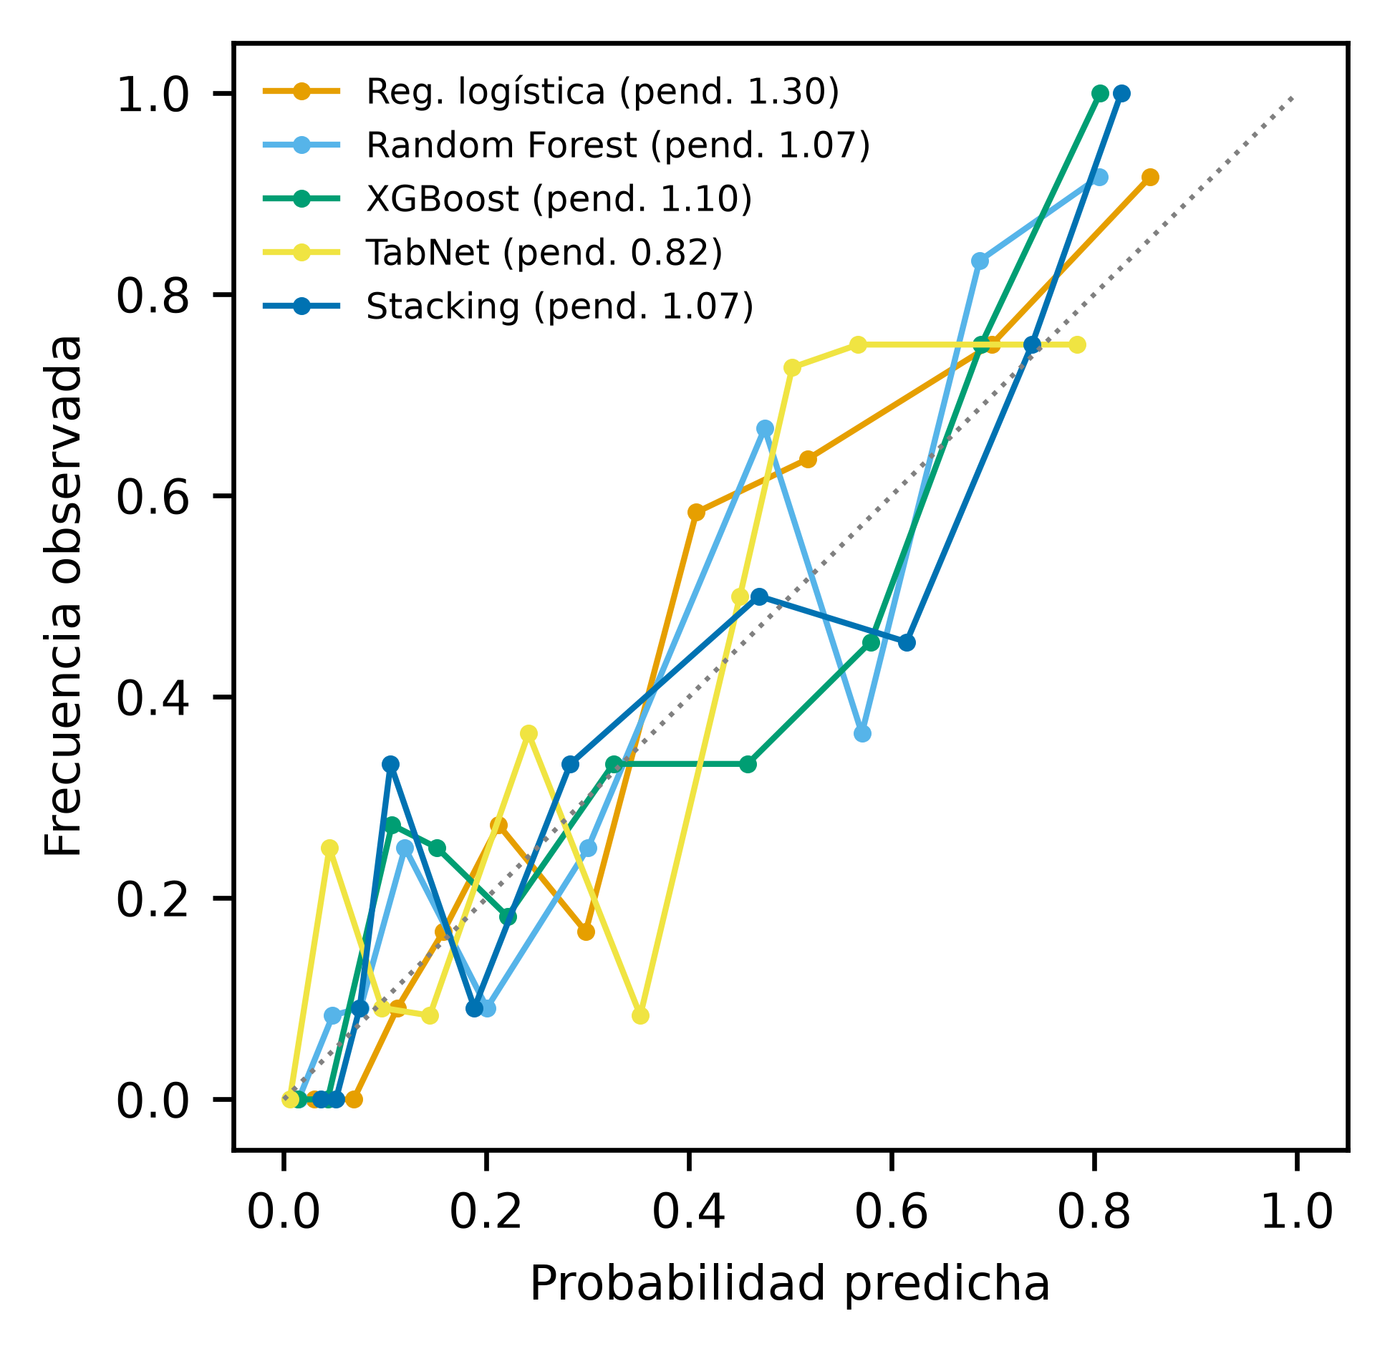
Diagrama de confiabilidad (10 bins por cuantiles) tras calibrar en Validación; la pendiente ideal es 1.

Figura 4
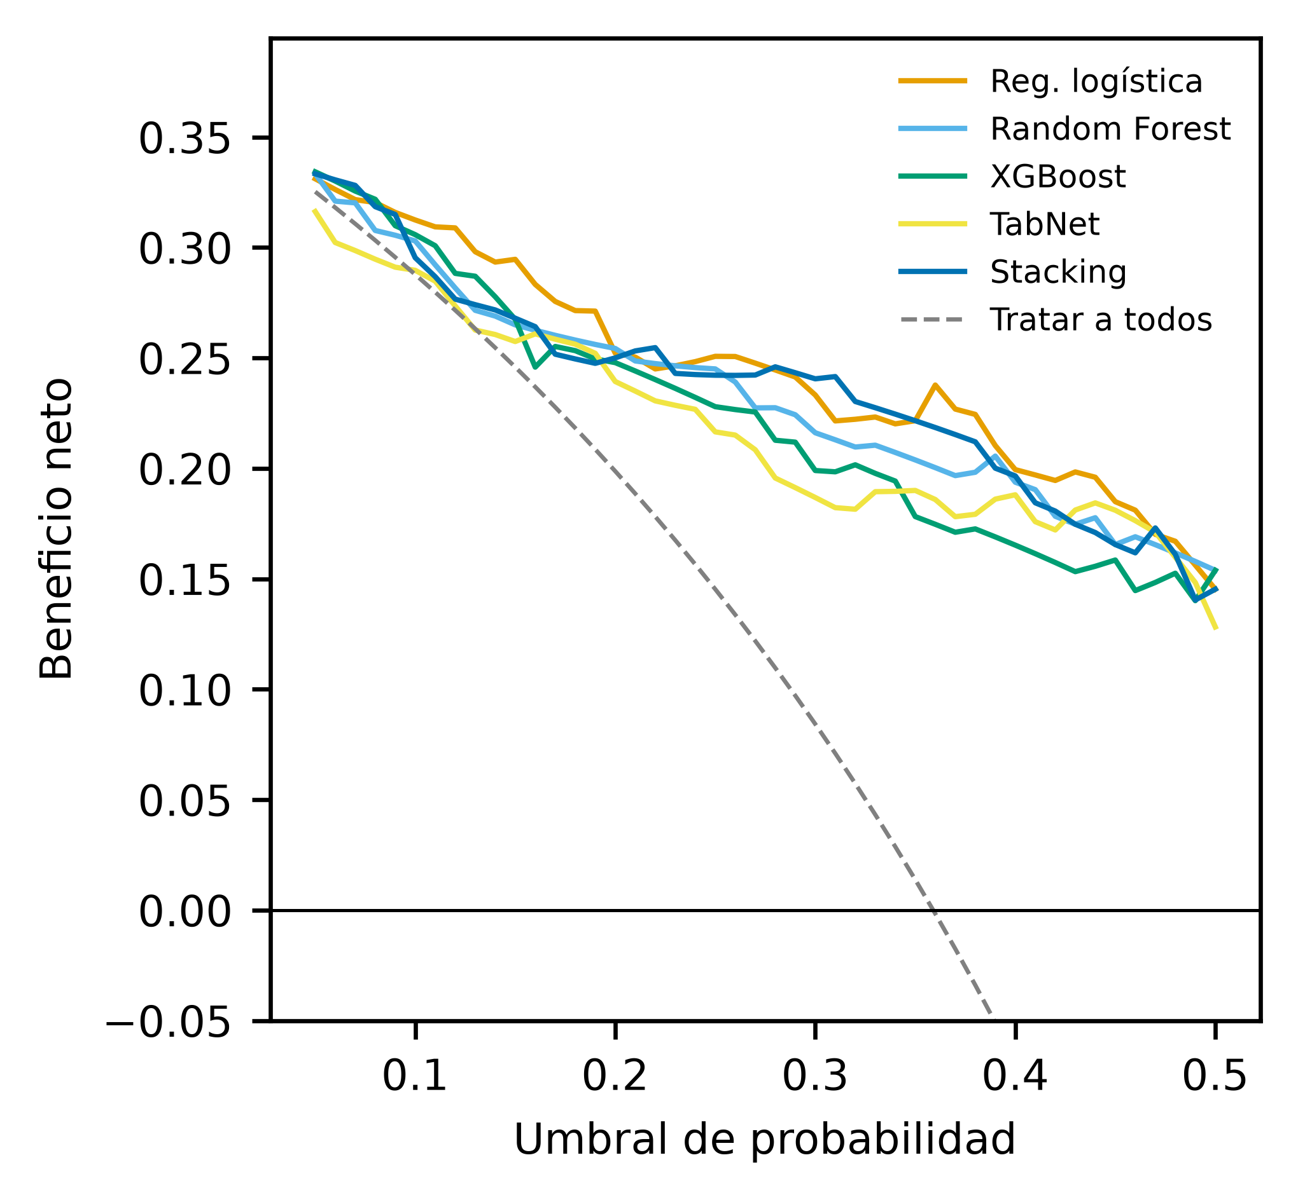
Curva de decisión: un modelo aporta utilidad clínica en los umbrales donde supera a «tratar a todos» y a «ninguno» (0).

Metadatos de reproducibilidad
Cohorte: pima_indians
Escenario: A: Con glucosa a 2 h de OGTT
n oficial: 768
SHA-256 datos: c1e0f7d59d2e366cff1ab9fee1796e1e381ea5da64c6d96ef4baabf1eda5f238
Hash índices de prueba: 4b4809ee77c3087e
Semilla: 42
Python: 3.12.15
scikit-learn: 1.9.1
xgboost: 3.4.1
optuna: 5.0.0
Run MLflow: no registrado: The filesystem tracking backend (e.g., './mlruns') is in maintenance mode and will not receive further updates. Please migrate to a database backend (e.g., 'sqlite:///mlflow.db') to access the latest MLflow features. The `mlflow migrate-filestore` tool migrates your existing data losslessly. See https://mlflow.org/docs/latest/self-hosting/migrate-from-file-store for migration guidance. If the filesystem backend is required for your workflow, set `MLFLOW_ALLOW_FILE_STORE=true` to opt out of this exception.
Generado (UTC): 2026-11-12T16:13:50+00:00

